**初二专题《地理审题的三把钥匙》 学习指南**

**【学习任务一】观看微课，完成例题分析。**

小明为准备去东南亚旅游的爷爷奶奶制定行程。图8为预订过程中查到的航班时刻表以及马来西亚首都吉隆坡的气候资料。读图，完成第24~27题。

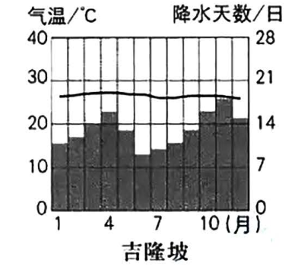24.将爷爷奶奶的出行时间定在二月份，小明考虑的是当地

A 降水天数最少，气候凉爽

B 气温较低，避免中暑

C 降水总量较少，气候干旱

D 气温较高，可避开北京的寒冷

**例题分析：**

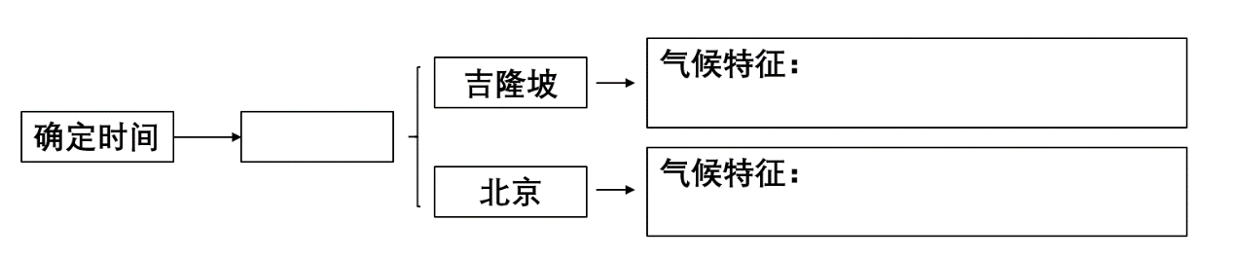

图5为《清明上河图》的苏绣作品（局部），反映了北宋都城汴梁（今河南开封）的繁华风貌。读图，完成第15~17题。

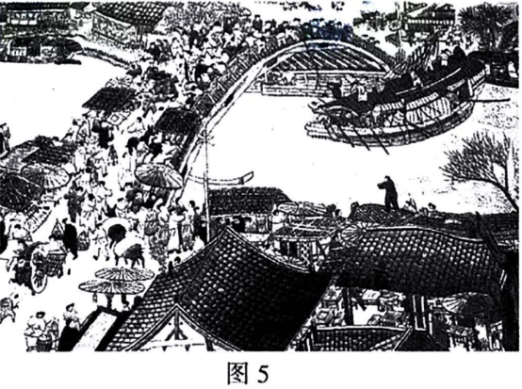苏绣是中国的四大名绣之一，产生于丝绸之乡——江苏。

15. 苏绣

A 能体现出西北大漠的地域特点

B 作品都反映了江南水乡的景观

C 是我国蒙古族女子的传统技艺

D 原料取自当地盛产的优质蚕丝。

**例题分析：**

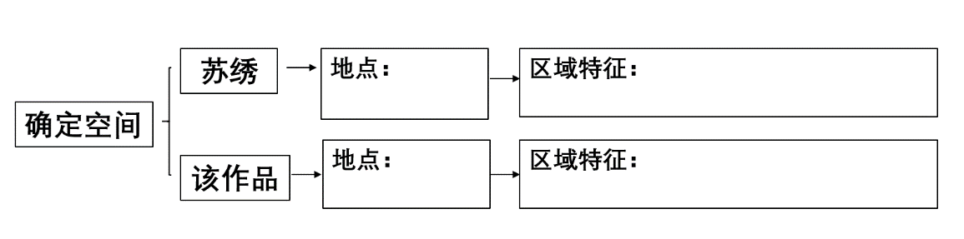

****44.极地科考关系着全球变化和人类的未来，也是一个国家综合国力、高科技水平在国际舞台的展现。图21为南极科考大事记和中国第32次南极科考路线示意图。读图，回答下列问题。

**例题分析：**

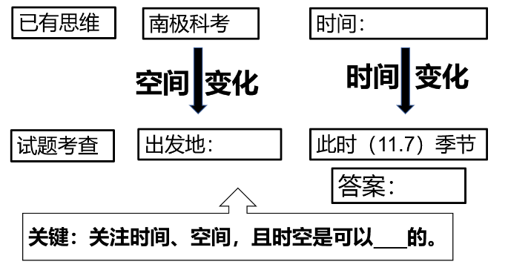

**【学习任务二】观看微课，列举你认为容易混淆的地理概念。**

地形类型

地势

地形区

**【学习任务三】总结地理审题的三把钥匙。**

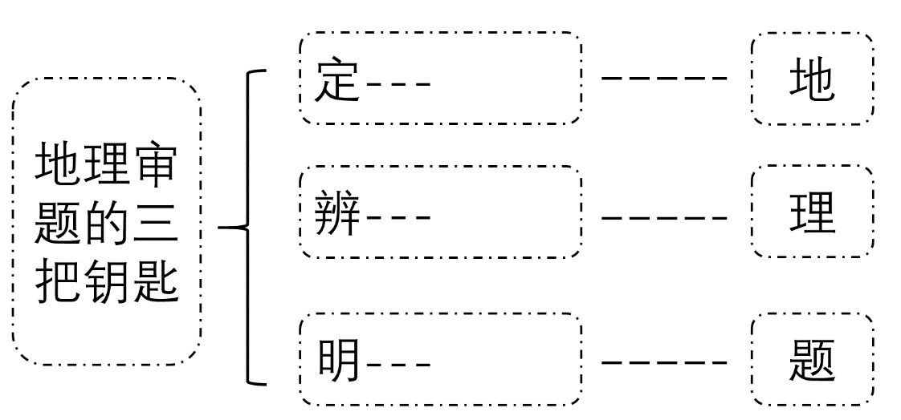

**【学习任务四】完成本节课的课时作业**